|  |  |  |  |  |  |  |
| --- | --- | --- | --- | --- | --- | --- |
| **SECUENCIA DIDÁCTICA**  **C R I T E R I O S** | **EVALUACIÓN** | | | | | |
|  | **10 9 8 7 6 5** | | | | | |
| **ELEMENTOS BÁSICOS:**  **Campo formativo, Organizador curricular 1 / 2 y Aprendizaje esperado**  **Elementos didácticos:**  **Organización, materiales y tiempo** | Registra todos y cada uno de los elementos básicos e identifica la acción del aprendizaje esperado en relación con el diseño de la actividad de la secuencia. | Registra todos y cada uno de los elementos básicos e identifica la acción que desarrollará en la secuencia pero no hay relación de la actividad en la secuencia. | Registra algunos de los elementos básicos e identifica la acción. | No existe relación o congruencia entre la actividad y la acción a desarrollar | Registra una minoría de los elementos básicos, identificando las acciones de los mismos. | No cumplió con el trabajo requerido. |
| **Secuencia: Inicio** | Aplica actividad en la cual rescata los saberes previos del alumno, introduce el tema como estímulo y motivación. | Aplica actividad en la cual rescata los saberes de los alumnos e intenta estimular y motivar al niño en el tema | Aplica actividad en la cual pretende rescatar algunos los saberes de los alumnos e intenta estimular y motivar al niño en el tema. | Aplica actividad en la cual no se observa que con esta rescate los saberes de los alumnos pero los introduce a la temática. | Aplica actividad en la cual no se observa que con ella rescate los saberes de los alumnos e intenta estimular y motivar al niño en el tema. | No cumple con el trabajo requerido |
| **Secuencia : Desarrollo** | Se establece una coherencia analítica entre el organizador 1 y 2 el aprendizaje esperado y la actividad a desarrollar con los alumnos con reto educativo | Se establece una coherencia correspondiente entre el organizador 1 y 2 el aprendizaje esperado y la actividad a desarrollar con los alumnos con reto educativo | Se establece una coherencia superficial entre el organizador 1 y 2 el aprendizaje esperado y la actividad a desarrollar con los alumnos con reto educativo. | Se establece una coherencia superficial entre el organizador 1 y 2 el aprendizaje esperado y la actividad a desarrollar con los alumnos pero sin reto educativo. | No establece una coherencia incongruente entre el organizador 1 y 2 el aprendizaje esperado y la actividad a desarrollar con los alumnos. | No cumple con el trabajo requerido |
| **Secuencia: Cierre** |  |  |  |  |  | No cumple con el trabajo requerido |
| **Evaluación** |  |  |  |  |  | No cumple con el trabajo requerido |

RÃBRICA PARA EVALUAR SITUACIÃN DIDÃCTICA
Los 15 puntos se traducen en una calificaciÃ³n de 10
CRITERIOS ALTO DESEMPEÃO
3
DE...

Los paisajes

- Nivel: 4º EP

- Alumnos: 14 niñas y 10 niños. Forman un grupo de alumnos participativos y dispuestos a trabajar.

- Agrupamientos heterogéneos. Seis equipos de cuatro alumnos cada uno.

**Objetivos:**

- Conocer elementos naturales o construidos por el ser humano que pueden formar parte del paisaje.

- Conocer y trabajar los diversos paisajes que se pueden encontrar en su entorno y en España.

- Valorar los recursos naturales como aprovechamiento para los seres humanos.

- El impacto en la naturaleza debido a la sobreexplotación de los recursos naturales. Nuestras propuestas para fomentar el cuidado de la naturaleza.

**Contenidos:**

|  |  |
| --- | --- |
| - Elementos del paisaje: elementos naturales (relieve, clima, agua, suelo, flora y fauna), elementos construidos por el ser humano (edificios, comunicaciones y campos de cultivo)  -¿Cuidas el paisaje que te rodea?  - ¿Haces un uso responsable de los recursos naturales? | Sesiones 1ª,  2ª, 5ª y 6ª |
| - Principales paisajes de España  -Aprovechamiento de los recursos naturales e impacto de las actividades humanas. | Sesiones 3ª, 4ª, 5ª y 6ª |

Las sesiones están preparadas para tener una **duración**de una hora cada una.

**Metodología:**

Para estos contenidos se van realizar **seis sesiones interrelacionadas**en las que se van a **incorporar  dinámicas cooperativas** breves y muy estructuradas que se dirigen a conseguir metas concretas.

Los alumnos ya tienen algunas experiencias cooperativas.

**En cada unidad didáctica se repiten las mismas técnicas hasta que los alumnos las vayan interiorizando**. Se van modificando si al realizar  la evaluación se percibe que no son las apropiadas para los distintos momentos.

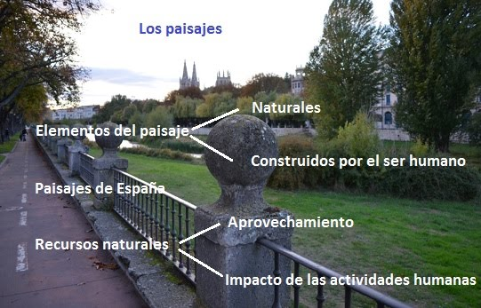



**1ª Sesión**

|  |  |
| --- | --- |
| **Procesos** | **Estrategia, técnica...** |
| Orientación hacia la tarea | **Se presenta el mapa**del **tema** (eje de los principales contenidos de la unidad) |
| Motivación Activación de los contenidos previos | **¿Qué sabemos sobre el tema?** - En un cuarto de folio individualmente escriben dos aspectos que saben. - Puesta en común con su pareja. - Puesta en común con su equipo y redactan frases consensuadas.  **¿Qué queremos saber sobre el tema?** - En un cuarto de folio individualmente escriben dos aspectos que desean saber**.** - Después lo ponen en común con su pareja. - Lo ponen en común con el equipo y redactan las frases consensuadas. |
| Recapitulación | **Puesta en común final** - Se ponen en común las reflexiones anteriores eligiendo al azar un alumno de cada equipo. |

|  |
| --- |
|  |

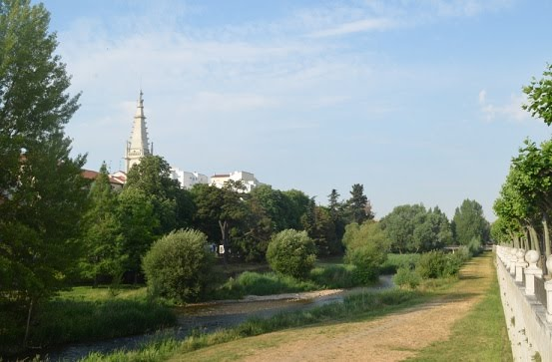

Río Arlanzón



**2ª Sesión**

|  |  |
| --- | --- |
| **Procesos** | **Estrategia, técnica...** |
| Motivación Activación de contenidos previos | **Foto**(Ferreiro Gravié) - El docente proyecta una **foto relacionada con los contenidos y de su entorno** y plantea **una pregunta** sobre los mismos. - Los alumnos de manera individual plasman sus ideas sobre la pregunta en un cuarto de folio. - En su equipo ponen en común lo que han pensado cada uno y tratan de consensuar una respuesta. - Escriben la respuesta del equipo en la otra cara del cuarto de folio. - El docente pregunta a algunos alumnos, elegidos al azar, la respuesta de sus equipos. |
| Presentación de contenidos | **Lectura compartida**(Kagan)  - Un miembro del equipo lee el primer párrafo. Los demás deben estar muy atentos, puesto que el que viene a continuación deberá explicar lo que acaba de leer su compañero y los otros dos deben decir si es correcto.  - El estudiante que viene a continuación (el segundo) –el que ha explicado el primer párrafo- leerá seguidamente el segundo párrafo, y el siguiente (el tercero) deberá hacer una explicación del mismo, mientras que los otros dos (el cuarto y el primero) deberán decir si la explicación es correcta; y así sucesivamente, hasta que se haya leído todo el texto.  -Si en el texto aparece  una palabra que nadie del equipo sabe qué significa, ni tan sólo después de haber consultado el diccionario, el portavoz del equipo lo comunica al docente y éste pide a los demás equipos –que también están leyendo el mismo texto- si hay alguien que lo sepa y les puede ayudar. Si es así, lo explican en voz alta, añadiendo cómo han descubierto el sentido de aquella palabra. |



**3ª Sesión**

|  |  |
| --- | --- |
| **Procesos** | **Estrategia, técnica...** |
| Motivación Activación de contenidos previos | **Vídeo**(Ferreiro Gravié) - El docente proyecta un vídeo relacionado con los contenidos (recursos renovables y no renovables) y  plantea una pregunta sobre los mismos. - Los alumnos de manera individual plasman sus ideas sobre la pregunta en un cuarto de folio. - En su equipo ponen en común lo que han pensado cada uno y tratan de consensuar una  respuesta. - Escriben la respuesta del equipo en la otra cara del cuarto de folio. - El docente pregunta a algunos alumnos, elegidos al azar, la respuesta de sus equipos. |
| Presentación de contenidos Procesamiento de la nueva información | La lista (Zariquiey) - El docente entrega una serie de preguntas que se contestarán a lo largo de las exposiciones. - Cada 10 minutos el docente deja de exponer y pide a sus alumnos: a) Identificar las preguntas abordadas. b) Responder a esas preguntas de manera individual. c) Contrastar con los miembros del equipo. - A continuación, el docente vuelve a exponer hasta la siguiente parada. |



**4ª sesión**

|  |  |
| --- | --- |
| **Procesos** | **Estrategia, técnica...** |
| Procesamiento de la nueva información | Rutina de pensamiento: **Mirar: 10 veces 2**  **-** Observar una imagen relacionada con el tema y su entorno durante 30 segundos.  - Sin mirar la imagen e individualmente escribir frases relacionadas con el tema que te sugiere  la imagen, teniendo en cuenta el contenido que se ha ido incorporando.  -Poner en común las frases hechas por todos los del equipo. Descubrirán otras frases.  - De nuevo, individualmente, añaden nuevas frases a las escritas anteriormente. |
| Recapitulación Transferencia | **Folio giratorio**(Kagan) - Cada equipo realiza en cada mitad de un folio dos dibujos: aprovechamiento de los recursos naturales/impacto de las acciones humanas en la naturaleza. El folio va pasando de un alumno a otro, cada uno tiene que introducir un nuevo elemento, cuando se termina una ronda se continua. - Mientras el miembro del equipo trabaja, el resto está pendiente de qué está realizando y lo corrija  o ayuden en caso de que sea necesario. - Finalmente, un alumno de cada grupo elegido al azar explica lo que han hecho. |



**5ª Sesión**

|  |  |
| --- | --- |
| Procesos | Estrategia, técnica... |
| Recapitulación Transferencia | Mapa conceptual mudo (Ferreiro Gravié)  El docente presenta a los alumnos un mapa conceptual mudo.  - Los alumnos en el equipo piensan sobre la forma de completar el mapa conceptual.  - Una vez que todos tienen claro cómo hacerlo, los alumnos completan el mapa de forma individual.  -Cuando todos han terminado, los alumnos ponen en común sus respuestas y hacen las correcciones pertinentes.  - Finalmente, un alumno de cada grupo elegido al azar explica el mapa conceptual. |



**6ª Sesión**

|  |  |
| --- | --- |
| Procesos | Estrategia, técnica... |
| Recapitulación Transferencia   Metacognición | Control grupal (Colegio Ártica)  - Se entrega a cada equipo un “control grupal”: una prueba que aborda los mismos  contenidos y procedimientos que el repaso individual, pero sin repetir las mismas preguntas.  -Los equipos empiezan a trabajar sobre el control grupal respetando la siguiente consigna: no   pasarán al siguiente ejercicio hasta que todos los miembros del grupo hayan comprendido el  anterior.  -Al finalizar el control, el profesor realiza una corrección en gran grupo, pidiendo a algunos   estudiantes al azar que desarrollen cada ejercicio.  -Los equipos corrigen su control grupal y se evalúan siguiendo las premisas del docente.  -Finalmente, cada alumno establece los puntos que debe repasar pensando en la prueba individual.  Rúbrica de evaluación individual y grupal  - Reflexión sobre nuestro proceso de aprendizaje (¿Qué has aprendido? ¿Cómo lo has aprendido?¿Para que te ha servido? ¿En qué otras ocasiones puedes utilizar lo que has aprendido?)  Diario de aprendizaje |

|  |
| --- |
| Rúbrica para evaluar una secuencia didáctica cooperativa |

Algunas técnicas ya han sido trabajadas y se conoce el tiempo de su duración, otras se van a poner en práctica (la lista y el control grupal) a lo largo de la unidad por tanto la duración de su aplicación no es tan exacta. Hay que tener en cuenta que a lo largo de la secuencia puede existir algún cambio de adaptación de tiempos.

**[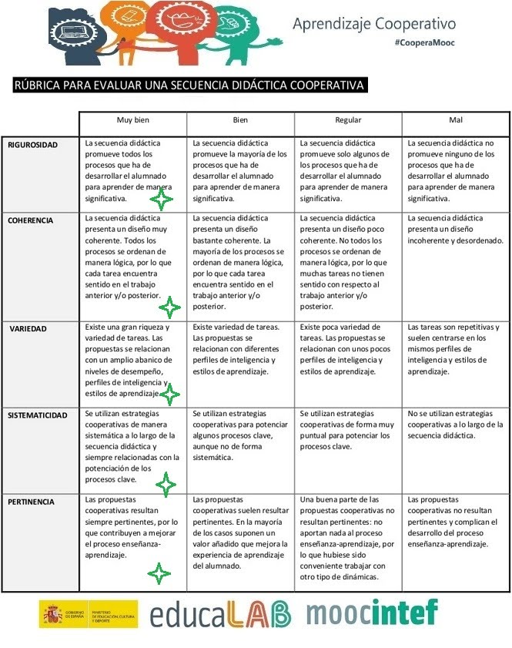](https://sites.google.com/site/moocaprendizajecooperativo/paso-4-programar-secuencias-didacticas/tarea-4-programa-secuencias-didacticas/evaluar_secuencia_didactica_cooperativa1.jpg?attredirects=0)**

